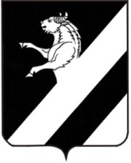

КРАСНОЯРСКИЙ КРАЙ

АЧИНСКИЙ РАЙОН

ТАРУТИНСКИЙ СЕЛЬСКИЙ СОВЕТ ДЕПУТАТОВ

РЕШЕНИЕ

28.06.2024 п. Тарутино № 35-167.1Р

Об исполнении полномочий.

В связи с очередным отпуском Главы Тарутинского сельсовета, руководствуясь ст. 16 Устава Тарутинского сельсовета, Тарутинский сельский Совет депутатов РЕШИЛ:

- Назначить лицом исполняющим полномочия Главы Тарутинского сельсовета на период отпуска, с 16.07.2024 по 13.09.2024, ведущего специалиста администрации Тарутинского сельсовета – Н.Н. Рутковскую.

2. Настоящее Решение вступает в силу после официального опубликования в информационном листе «Сельские вести» и подлежит размещению на официальном сайте Тарутинского сельсовета https://ach-raion.gosuslugi.ru/.»

Председатель Тарутинского сельского

Совета депутатов Н.Н. Симонова

